Utilizing Human Data Validation for KPI Analysis and Machine Learning

Se plantean el problema, qué es la validación humana y cómo la usamos (costo y beneficio). Mediante el marketing predictivo permiten a sus clientes identificar y apuntar a los mejores prospectos y los mejores segmentos de prospectos en todo el mercado de los EE. UU. De este modo se le brinda una gran cantidad de datos e identificando las características para ejecutar un modelo predictivo brindando la fidelización del cliente y obteniendo mejores ganancias.

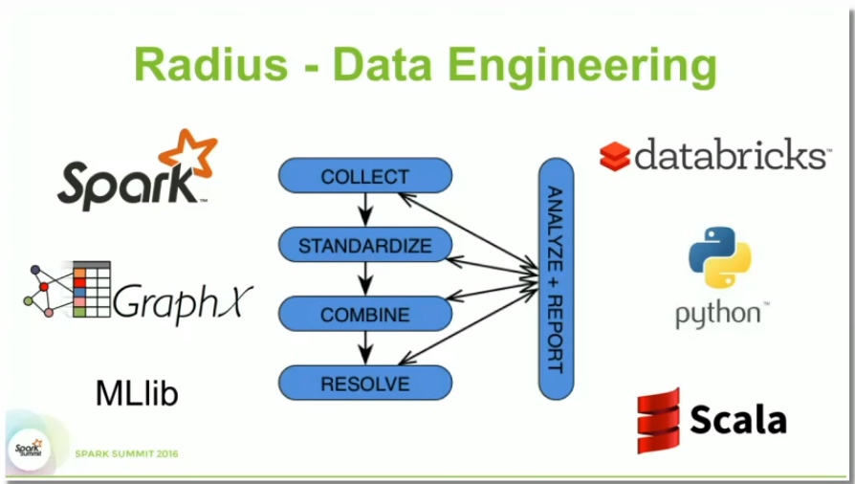Usan ingeniera de satos para mantener sus reportes actualizados cada dos apoyándose en Spark y Databricks: RECOGEMOS los datos de muchas fuentes diferentes, ESTANDARIZAMOS los datos agrupándolos, COMBINAMOS los registros de diferentes fuentes y RESOLVEMOS los grupos por negocio y se unifican para hacer un gráfico a nivel de EE.UU.

Para que el grafico a nivel EE.UU. sea veraz necesitamos la garantizar la validación y calidad de las fuentes, esto se realiza mediante tres grupos: Costo, Complejidad y Valor potencial. Con los siguientes grados de validación humana: validación solicitada, validación de la investigación y la investigación.

